Рабочий лист
по учебному предмету «технология»
с применением электронного обучения и дистанционных образовательных технологий

Класс: 3-А
Сазонова Тамара Викторовна
I неделя (30.03-03.04)
№ п/п | Дата | Раздел | Тема | Форма урока  (с применением электронного обучения или дистанционных образовательных технологий) | Содержание  (задания для изучения) | Текущий контроль |  | Итоговый контроль |  | Консультация |  | Разноуровневые домашние задания
 |  |  |  |  |  | форма | сроки | форма | сроки | форма | сроки
1.  28 | 09.04 | Раздел 4. Мастерская инженеров- конструкторов, строителей, декораторов | Художествен ные техники из креповой бумаги  Цветок в вазе Изготовление изделий в разных художествен ных техниках с использовани ем креповой бумаги. | Электронная форма обучения. | 1.Учебник с.100-101.Прочитайте текст. Креповая бумага – цветная бумага, применяема для изготовления цветов, украшений.  2. Познакомьтесь с первоцветом-крокусом(смотрите в приложении 1)  3. Инструктаж и техника безопасности. (смотрите в приложении 2)  4.Работа с технологической картой. (смотрите в приложении 3.)  5.Посмотреть презентацию.  https://infourok.ru/dopolnitelnoe-obrazovanie-prezentaciya-k-zanyatiyu-po-teme-krokusy-iz-gofrirovannoj-bumagi-4190671.html | Индивидуальная работа. | 09.04 | Что узнали, чему научились. Обобщение темы «Мастерская инженеров- конструкторов, строителей, декораторов.». Выставка работ. | 16.04 | электронная почта на mail.ru учащихся 3-А класса для учебного процесса | 09.04 | Учебник стр.100-101, продумать из чего можно изготовить вазы.  Сфотографировать работу и прислать учителю.

Приложение 1.
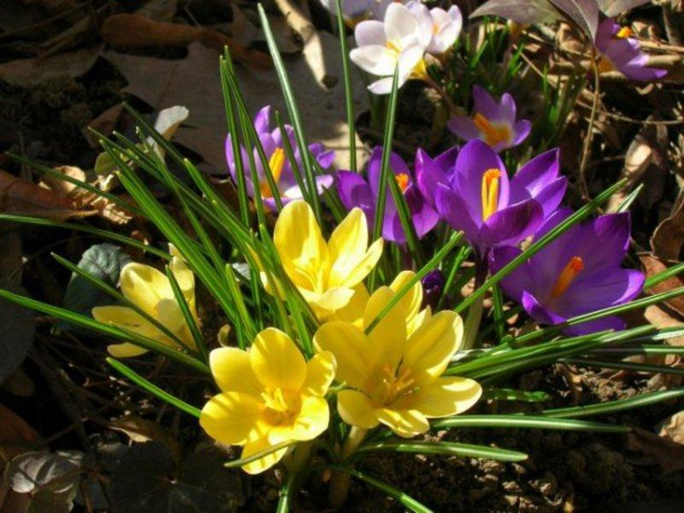
Крокус – один из первых весенних цветов. Крокус называют также весенним шафраном. Это низкорослое, 5-13 см высотой, цветет всего 7-10 дней среди полурастаявшего снега - после подснежника, но раньше тюльпанов. В эту пору его цветение неожиданно и эффектно. Крокусы выдерживают любую холодную зиму и весенние заморозки. Стебель совсем короткий, поэтому растения не пригодны для срезки. Цветки крокуса появляются почти из-под снега. Листья узкие.
Цветки у крокусов направленные вверх, с шестью лепестками, могут иметь чашевидную форму, напоминающую цветок тюльпана в миниатюре. Окраска цветков может быть самой разной: эффектная желтая, белая, бледно-голубая, сиреневая, лиловая. Кроме того, имеются сорта с двухцветной окраской, пятнистые, полосатые.
У некоторых видовых крокусов бутон по мере распускания раскрывается, и цветок приобретает звездчатую форму. Как правило, у крокусов простые цветки. Они состоят из постоянного числа листочков, но при культивировании случается, что в особо благоприятных условиях у некоторых сортов число листочков увеличивается, и цветки становятся махровыми.
Цветущие крокусы открываются в солнечные дни, а в пасмурные остаются полураскрытыми.
Приложение 2.
Инструктаж.
- Для выполнения цветка крокуса нам понадобится: гофрированная бумага (зеленая, белая, оранжевая, красная), линейка, подставка (для выполнения поделки), ножницы, салфетка (для рук), проволока (для стебля цветка), клей ПВА.
Нам встретилось новое слово «гофрированная». В переводе с французского слова «гофре» переводится как складка. Возьмите в руки лист бумаги потрогайте, посмотрите какая она, попробуйте слегка ее растянуть, а с обычной белой бумагой мы можем такое сделать?
- Теперь вам предстоит выбрать тот цвет бумаги, из которого вы будете выполнять ваш цветок.
Техника безопасности при работе с ножницами, клеем.
- Когда режешь ножницами, направлять их надо концами от себя;
- Нельзя держать ножницы концами вверх;
- Передавать в закрытом виде и кольцами вперед;
- Работать на своем рабочем месте;
- Не оставлять ножницы в раскрытом виде.

Приложение 3.
Работа с технологической картой.
Ребята, расскажите, как вы будите делать цветок, опираясь на технологическую карту?
- Отрезаю 6 полос гофрированной бумаги размером 2,5×13 см вдоль линий гофрирования.
- Скручиваю полоску в центре 2 раза. Складываю её пополам.
- Делаю выпуклый лепесток, растягивая оба слоя бумаги.
- Сжимаю и закручиваю основание.
- Беру проволоку для стебля (7-8 см) и оклеиваю её полосками, сложенными вдвое.
- Помещаю внутрь жёлтую или оранжевую сердцевину.
- Помещаю вокруг стебля три внутренних лепестка, затем сверху три наружных.
- Плотно приматываю их полосой, смазанной клеем.

